Рисуем пальчиками
Многие дети очень любят рисовать. Но как быть, если малыш еще маленький и рисовать не умеет? Существует множество приемов, с помощью которых можно создавать оригинальные работы и поделки для детей, даже не имея никаких художественных навыков. И вы, и ваш ребенок получит от таких занятий не только удовольствие. В этих играх он познакомится с цветом, свойствами красок, у него разовьется художественный вкус и пространственное воображение, фантазия и трудолюбие. А еще он проникнется уважением к родителям, которые умеют делать такие вещи! Вот игры с красками, которые привлекут интерес к рисованию и помогут в развитии малыша.
1. Штампы пальчиками
В своей замечательной книге "Ed Emberley's Complete Funprint Drawing Book" автор описывает технику рисования отпечатками пальцев. Вам понадобится краска разных цветов, вода, губка, бумага и фломастер.
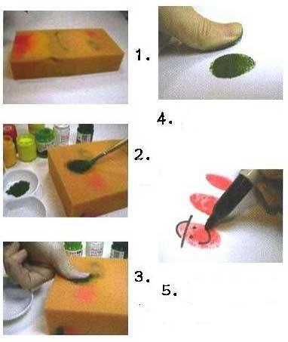

С помощью этой техники можно рисовать веселые рожицы:
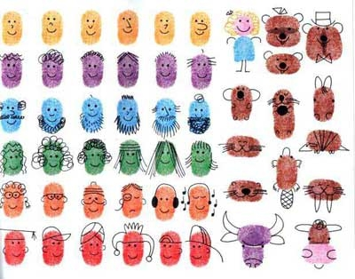
Животных:
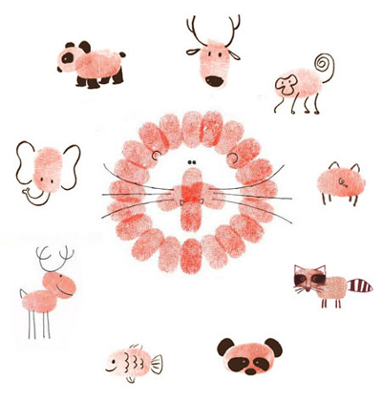
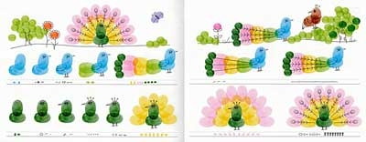
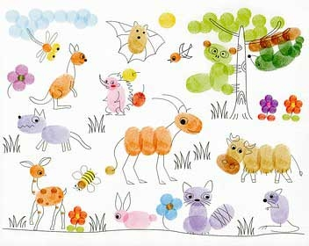
Цветы:
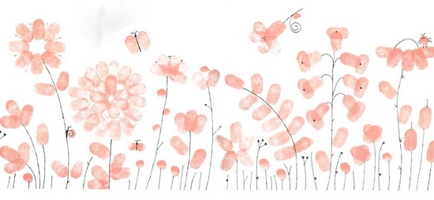
Транспорт:
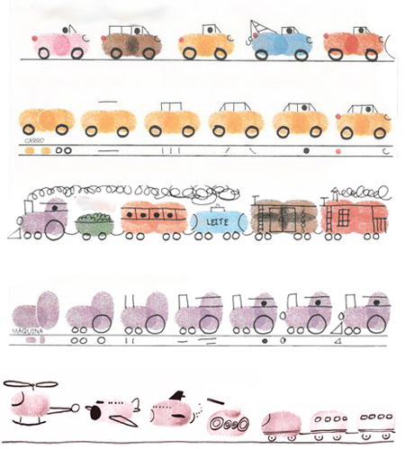

И многое другое…
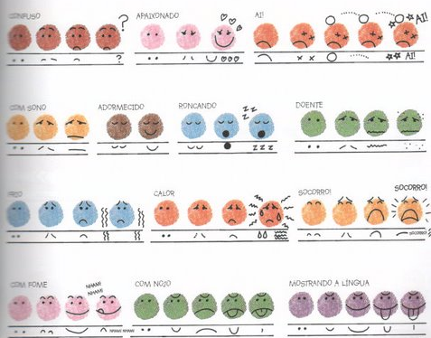
Отпечатками пальцев маленький художник может раскрашивать картинки-раскраски. Только раскраски должны быть крупные, без мелких деталей.
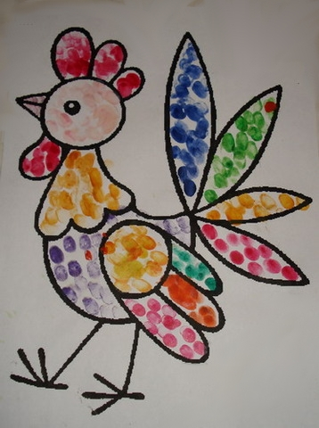
Автор: Анна Пономаренко

